Velkommen til Stiftelsen NVH barnehagen.

Vi arbeider etter Lov om barnehager og Rammeplan for barnehagen. Barnehagens viktigste mandat er, i samarbeid og forståelse med hjemmet, å ivareta barnas behov for omsorg og lek. Barnehagen skal fremme læring og danning som grunnlag for en allsidig utvikling. Et annet viktig dokument for vårt arbeid og verdigrunnlag er barnekonvensjonen.

Personalet i NVH barnehagen jobber kontinuerlig med barns medvirkning og med sosial kompetanse. Vårt pedagogiske grunnsyn skal synliggjøres i vårt daglige arbeid med barn og voksne. Grunnsynet handler om å fremstå som tydelige, kjærlige og grensettende omsorgspersoner for ditt barn og gi den aller beste barnehagehverdagen. Med god voksentetthet skal vi gi barna nærhet og trygghet. Et stabilt, anerkjennende og engasjert personale skal sørge for dette.

Årsplanen for 2018 skal benyttes som et arbeidsdokument for de ansatte. Styrer har ansvar for utarbeidelse av planen i samarbeid med de pedagogiske lederne. Det skal være en sammenheng mellom mål, aktiviteter og tiltak. Årsplanen skal fastsettes av barnehagens samarbeidsutvalg. Som et vedlegg til årsplanen gis det ut et hefte med praktiske opplysninger hvor foresatte kan lese mer utfyllende om foreldresamarbeid, sikkerhet, samarbeidspartnere, og blant annet sykdom og smittevern i barnehagen. Heftet kom i en oppdatert versjon vinteren 2017.

NVH-BARENAHGENS VERDIGRUNNLAG FOR 2018 ER:

N- NYSKJERRIGHET
V- VENNSKAP
H- HUMOR

Verdiene våre skal gjenspeiles i hverdagen med barna og i arbeidet med planer og prosjekter gjennom året.

Kompetanseheving og utdanning.
Med ny rammeplan fra august 2017 kom det tydeligere føringer for hva barnehagene skal gjennomføre av mål og tiltak. Årsplanen 2018 er knyttet direkte opp mot rammeplanen og Oslo kommunes mål og satsinger.

Barnehagen skal være en lærende organisasjon og all kunnskap skal deles i personalgruppen gjennom personalmøter, avdelingsmøter, planleggingsdager, og i det praktiske arbeidet hver dag. Hver måned skal avdelingene evalurere utvalgte aktiviteter opp mot de syv fagområdene. Personalet skal delta på fagdager i regi av bydel St.Hanshaugen og aktuelle kurs som er relevante for våre mål og satsinger. For å være i utvikling må vi stille krav til hverandre og forvente at alle ansatte yter sitt beste for NVH barnehagen. Barnehagen og personalet må være åpne for endringer og utvikling som skjer i samfunnet for øvrig, og implentere dette i arbeidet i barnehagen. Vi ønsker å synliggjøre personalets ulike ressurser, og se hva den enkelte kan bidra med.

NVH BARNEHAGENS LOKALE MÅL OG SATSINGER I TRÅD MED OSLO KOMMUNE:

OVERORDNET MÅL 2018: Språk

- Vi skal fokusere på hverdagsspråket i rutinesituasjoner som ved påkledning, måltider og i lek.
- Vi skal være gode språkmodeller, ved å lytte til og la barnet få fullføre ord og setninger.
- Barna bør leses for hver dag.
- Vi skal observere og gjøre faglige vurderinger av barn som trenger ekstra oppfølging i sin språkutvikling.
- Oslo standard for et godt språkmiljø skal benyttes.
- Vi skal ha utdannede barnehagelærere, tilby inspirerende kurs og ha oppdatert teori og kunnskap om barns språkutvkling.
- NVH barnehagen skal rette fokus mot barns førmatematiske forståelse, ved bruk av konkreter og digitale hjelpemidler.
- Personalet skal aktivt benevne tall, telling, rekkefølge, turtaking, måle og veieenheter. Barna skal få praktisk erfaring gjennom matlaging, borddekking, være ordensmenn, spille spill og hjelpe med sortering og kategorisering av leker.
- Personalet skal foreta en egenvurdering av eget språkmiljø på den enkelte avdeling.

SAMARBEID MED BARNAS HJEM
- Barnehagen skal i samarbeid og forståelse med barnas hjem ivareta barnets behov for omsorg og lek, og fremme læring og danning som grunnlag for allsidig utvikling.
- For å sikre samarbeidet med barnets hjem skal hver barnehage ha et foreldreråd og et samarbeidsutvalg.

VÅRE TILTAK FOR Å OPPNÅ DETTE:
- Vi skal sette av tid til å prate med foreldrene ved levering og henting.
- Vi skal ha ett foreldremøte hver høst.
- Vi skal tilby oppstartsamtale i forbindelse med tilvenning, og to foreldresamtaler i løpet av året og flere ved behov.
- Vi skal samarbeide med eksterne samarbeidspartnere, som bl.a pedagogisk fagsenter og PPT.
- Vi har foreldreråd og et samarbeidutvalg.
- Vi har sosiale arrangementer som foreldrekaffe, Luciafeiring og sommerfest.
- Vi legger ut all relevant informasjon på nettsiden vår.

LITT OM BARNEHAGEN OG AVDELINGENE
Stiftelsen NVH barnehagen er en privat bedriftsbarnehage for ansatte og studenter ved NMBU og VI. Barnehagen har totalt 38 plasser fordelt på to småbarnavdelinger, Musungen og Rumptrollet, og en storbarnsavdeling, Geitekillingen.

Geitekillingen har 21 barn og 4-5 voksne som jobber på avdelingen hver dag. Barna er mellom 2,5-6 år. Avdelingen har to etasjer, med mange rom og muligheter for ulike aktiviteter. Garderobeplass til barna er nede i kjelleren. Barna leveres på avdelingen i 1.etg der de tas godt imot av en voksen fra personalet. Frem til kl.09.00 kan barna spise medbrakt frokost, og vi tilbyr melk eller vann, og en kopp kaffe til de foreldrene som har tid til det. Geitekillingen har en stor og flott utelekeplass med kuppert terreng og lekeapparater som innbyr til variert lek. Her har har vi også bålhytte som er i bruk gjennom hele året.

I barnehageåret 2018 er det disse som jobber på avdeling Geitekillingen:

Atle Lindtjørn, pedagogisk leder 100%
Bettina L. Kristiansen, pedagogiske leder 80%
Ceren H. Abay, barnehagemedarbeider 100%
Roni Ervik, barnehagemedarbeider 100%
Alim Ugas, barnehagemedarbeider 80%

Musungen har 8 barn og 4 voksne som jobber på avdelingen. Her er barna 1-3 år. Avdelingen er den minste på huset. Garderoben er liten, og kjøkken, oppholdsrom og lekerom er smått, men derfor også en svært trygg base for de aller minste som kommer til barnehagen. Barna her blir stort sett møtt i garderoben ved levering, eller de blir fulgt inn til frokost eller samlingstund i lekerommet. Her kan foreldre som har tid til det få en kopp kaffe, sette seg ned og «nyte» en rolig morgen. På Musungen og på de andre avdelingene er dette møtet en viktig del av vårt foreldresamarbeid, og vi setter stor pris på den gode kontakten vi får med barnet og deres familie ved leveringen. På Musungen holdes det morgenmøte for personalet hver morgen kl.09.05, derfor kan det ofte være litt flere voksne tilstede på kjøkkenet dersom barnet blir levert akkurat på dette tidpunktet. Musungen deler utelekeplass med naboavdeling Rumpetrollet. Utelekeplassen er akkurat passe stor, og gir utfordringer med kuppert terreng, og mulighet for sykling på sommeren og aking på vinterstid. En stor, ny sandkasse med skyggeplass på varmere dager er populært for de minste. En liten sklie og et lite lekehus har vi også, samt to husker. Barnehageåret 2018 er det disse som jobber Musungen:

Tina Røe, pedagogisk leder 100%
Maria Lockertsen, barnehagemedarbeider 100%
Hanne Fjeldstad, barnehagemedarbeider 50%
Gunhild S. Røe, barnehagelærer 50%

Rumpetrollet er avdelingen med 9 barn, og 3 voksne. Barna er i alderen 1-3 år. Avdelingen har litt større plass inne, og det er derfor de også har ett barn mer i barnegruppen enn naboavdelingen Musungen. Her følges barna inn på avdelingen på morgenen ved levering. Banrna kan spise medbragt frokost og foreldre kan sette seg ned med barna om de ønsker det. Avdelingen har et større kjøkken, oppholds og spiserom. På kjøkkenet er det også en mindre spiseplass, slik at de kan dele opp barnegruppen ved lunsjmåltidet. Utelekeplassen deles med Musungen. Utelekeplassen ble utbedret våren 2016 med påfylling av jord, nye fallmatter og gress flere steder. Et nytt lekehus var også på plass rett før sommeren. I barnehagåret 2018 er det disse som jobber på avdeling Rumpetrollet:

Linda Helseth, pedagogisk leder 100%
Linda Kandal , barnehagelærer 100%
Jonas W. Winther, barnehagemedarbeider 100%

Kontoret:
Ida Larsson, barnehagelærer og styrer 100 %
Bettina Kristiansen, barnehagelærer og styrerassistent 20%

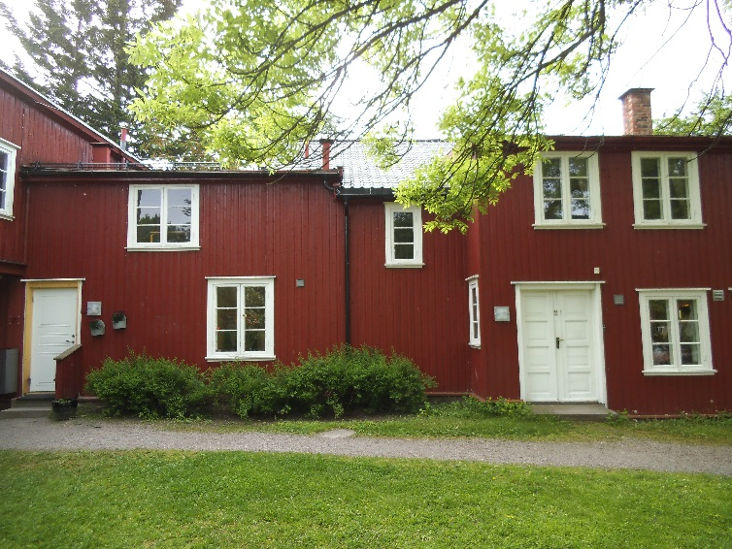

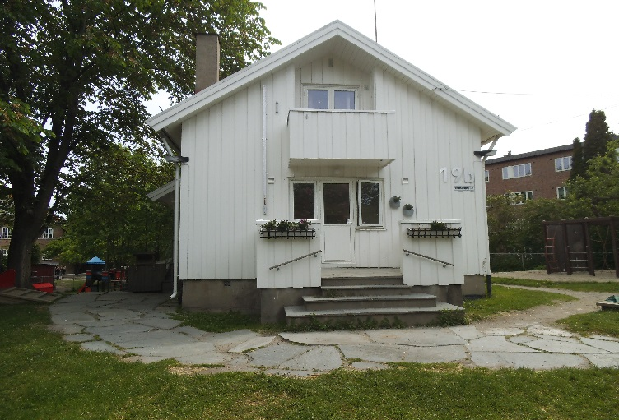

KOMMUNENS MÅL OG SATSINGER FOR OSLOBARNEHAGENE
Tilvenning
Barnehagen skal i samarbeid med foreldrene legge til rette for at barna kan få en trygg og god start i barnehagen. Oslostandard for tilvenning i barnehagen skal benyttes.

Våre tiltak for god tilvenning.
- Ved tilvenning i oppstart og overgang til ny avdeling skal en fast ansatt på avdelingen ta seg ekstra av barnet.
- Utover i tilvenningsperioden vil alle ansatte ta del i barnets tilvenning, men erfaringsvis oppleves det trygt for barnet å ha en person å forholde seg til i begynnelsen.
- Tilvenning kan ta lang tid, og derfor skal det legges stor vekt på kommunikasjon og samarbeid med foreldre.
- Alle nye barn på en avdeling skal 3-4 uker etter oppstart på ny avdeling få tilbud om oppstartssamtale med pedagogisk leder, eller den som hadde ekstra ansvar i tilvenningsperioden.
- Benytte COS-Cirkle of Security (Trygghetssirkelen). Se modell I vedlegg.

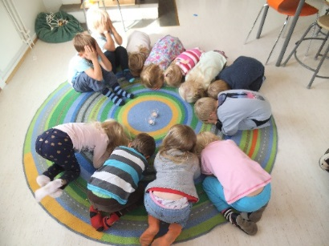

Vennskap og fellesskap
I barnehagen skal alle barn få oppleve seg selv som verdifulle, få venner og bidra i et sosialt fellesskap.
Barnehagen skal forebygge, avdekke og stoppe mobbing og krenkelser.
Barnehagen skal fremme likestilling, og motvirke alle former for diskriminering.
Våre tiltak for å skape vennskap og felleskap
- Vi skal daglig jobbe med sosial kompetanse utvikling.
- Vi skal ta i bruke «Hjerteprogrammet» våren 2018.
- Voksne må være aktive deltakere og observatører i barnas lek.
- Ingen barn skal holdes utenfor fellesskapet, dette er voksnes ansvar.
- Barna skal få felles opplevelser gjennom turer, aktiviteter, styrt lek og fri lek.
- Personalet må daglig vise gode holdninger gjennom kroppsspråk og verbalspråk, som fremmer en positiv væremåte for hverandre. Alle skal kjenne til den lokale tiltaksplanen mot mobbing.
- Personalet skal veilede og gi gode tilbakemeldinger til barn, samtidig som det settes kjærlige grenser.
Lek
Leken skal ha en sentral plass i barnehagen, og lekens egenverdi skal anerkjennes.
Barnehagen skal ha et fysisk miljø som støtter barnas utvikling og sosiale og språklige samhandling.
Barnehagen skal legge til rette for et inkluderende miljø der alle barna kan oppleve glede og engasjement gjennom lek.
Våre tiltak for lek
- Alle barn skal få leke hver dag, ansatte skal tilrettelegge for at dette skjer gjennom en tydelig uke og dagsrytme.
- Leken skal prioriteres foran andre aktiviteter, og særlig med hensyn til barn som trenger ekstra hjelp og støtte til å komme inn, og bli i lek. Være støttende stillas.
- Personalet skal ha kompetanse på barns lek og dets utvikling.
- Leken skal være nært knyttet til utvikling av vennskap og deltakelse i fellesskapet. Lek skal fremme den sosiale kompetansen.
- Barn skal få leke variert; rollelek, konstruksjonslek, regellek, lek i små grupper og store grupper.
- Personalet skal være aktive og delta i leken på barnas premisser.
- Personalet skal iverksette tiltak dersom de oppdager barn som faller utenfor lek og fellesskap. Barna skal lære enkle regel-leker som f.eks. «stiv-heks», «haien kommer» og «ta den ring».
- Barna skal få spille brettspill og puslespill med hensikt på å øve bl.a. turtaking, vente, dele og samarbeide.
- Personalet skal respektere barns behov for lek alene.

Læring
Barna skal oppleve et stimulerende og utforskende miljø som fremmer barns nysgjerrighet og lærelyst.
Barnehagen skal sørge for utvikling og progresjon innenfor alle fagområdene i rammeplanen.
Barnehagen skal støtte og berike barnas initiativ og gi dem utfordringer og tiltro til egne evner.
Våre tiltak for læring
- Barn skal få medvirke til egen læring gjennom lek og egne interesser.
- Personalet skal ha kompetanse på hva læring for barn i førskolealder innebærer.
- Barna skal få konkret og praktisk erfaring ved å lære gjennom "å gjøre".
- Barna skal f.eks. delta i dagligdagse gjøremål som borddekking, kategorisere og rydde leker etter farger, størrelser, navn, pakke tur-sekken, ta navn-opprop i samlingsstund og andre gjøremål som praktisk og gjentakende.
- Personalet skal arbeide tverrfaglig og sikre at alle syv fagområder berøres gjennom lek, spill, daglige gjøremål i garderobesituasjon, overganger, tur-taking og måltid blant annet.
- Personalet skal stille oppfølgingsspørsmål, være gode på å benevne begreper, bruke oppslagsverk og ta tak i praksisfortellinger fra hverdagen der barna viser nysgjerrighet eller vitebegjær.

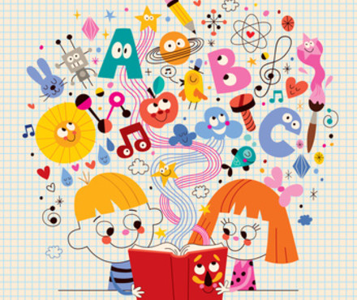

Kommunikasjon og språk
Barnehagen skal støtte barns bruk av språk som redskap for å tenke og gi uttrykk for egne meninger og følelser.
Alle barn skal få god språkstimulering gjennom barnehagehverdagen.
Barnehagen skal fange opp og støtte barn som trenger ekstra støtte i sin språkutvikling.

Våre tiltak i arbeidet med kommunsiaksjon og språk
- Tidlig innsats skal sikre at barn med generelle språkvansker får systematisk hjelp i barne
- Vi skal gi barna tid i sin språkutvikling.
- Personalet skal være gode språkmodeller; tilstede, lytte og bevisst eget kropps og verbalspråk.
- Ha små språkgrupper.
- Bruke obersvasjon og barnesamtaler.
- Deltakelse og obeservasjon i barns lek som metode for å se og oppdage barns evt. språkvansker.
- Gi barna et rikt utvalg av litteratur.
- Biblioteket skal besøkes jevnlig.
- Personalet skal gjøre egenvurdering og kartlgging av eget språkmiljø.
Digital praksis
Barnehagen skal gi barna mulighet til å bruke digitale verktøy og teknologi i lek, læring og kreative prosesser.
Barnehagen skal bidra til at barna utvikler en begynnende etisk forståelse knyttet til digitale medier.
Barnehagens ansatte skal utøve god digital dømmekraft i samarbeid med foresatte.
Våre tiltak for en digital praksis
- Personalet skal jevnlig ta barna med på datarommet og vise enkel pc-bruk. Blant annet kan barna få besøke nettsider som stimulerer til læring og utvikling.
- Ta i bruk Salaby, IKT i opplæringen, udir.no og andre hjelpe nettsteder- og ide'-sider for inspirasjon, tips og læring.
- Digitale teleskop med kamera som kan tas med ut på tur og i skogen, overføre film til pc, smart telefoner eller nettbrett.
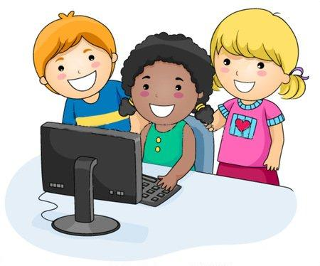
Samarbeid og sammenheng barnehage og skole
Barnehagen skal i samarbeid med foresatte og skolen legge til rette for at barnet får en trygg og god overgang fra barnehage til skole.
Barnehagen skal legge til rette for at barna har med seg erfaringer, kunnskaper og ferdigheter som gir dem et godt grunnlag for å begynne på skolen.
Våre tiltak for samarbeid og sammenheng barnehage og skole
- Oslostandard samarbeid og sammenheng mellom skole og barnehage skal benyttes.
- Siste foreldresamtalen for skolestartere benyttes et informasjonsskjema som fylles ut i samarbeid med barnet, foreldrene og pedagogisk leder. Skjema sendes skolen etter samtykke fra foreldre.
- Førskolegruppen skal få øve på skole-oppgaver, som: bokstavskriving (lyd, form, navn), naturfag-eksperimenter, og innføring av førmatematiske begreper. Eks. kan være å veie, måle og telle ved matlaging.
- Selvstendighetstrening, med særlig fokus på påkledning, do-rutiner, og holde orden på garderobeplassen sin.
- Øve sosiale ferdigheter, med særlig fokus på turtaking, erfare vennskap og holde på en venn.
- Førskolegruppen skal dra på besøk til en nærmiljøskole.
- Førskolegruppa skal besøke AKS og få vite hva det er.
- Førskolegruppa skal ukentlig ha egen gruppe med skoleforberedende aktiviteter tilpasset det enkelte barn.
Omsorg
Barnehagen skal legge til rette for at alle barn kan knytte seg til personalet og til hverandre.
I barnehagen skal alle barna bli sett, forstått, respektert og få den hjelp og støtte de har behov for.
Barnehagen skal forebygge og avdekke omsorgssvikt, vold og seksuelle overgrep.
- Vi har en klar rutine for tilvenning og oppfølging i perioden et barn er nytt i barnehagen og ny på avdeling.
- Foreldresamarbeid og kommunikasjon er viktig for å utvikle gode relasjoner mellom barn og personalet.
- Barnets beste skal alltid ligge til grunn for valg og beslutninger som tas på vegne av barna.
- Vi skal snakke med, ikke til barna.
- Vi skal observere barns kroppsspråk og atferd for å fange opp evt. endringer hos barnet.
- Barnehagen har internkontrollrutiner og beredskapsplan for avdekking av, og evt. oppfølging av omsorgssvikt.
- Vi skal bruke COS som verktøy for å bygge gode relasjoner og skape en trygg tilknytning.
- Barna skal alltid få trøst, et godt fang å sitte på og en nær voksen som bryr seg om hele barnet.

Medvirkning
Barn skal delta i demokratiske prosesser og ha innflytelse på det som skjer i barnehagen. Barnas medvirkning må tilpasses individuelle forutsetninger og behov.
Barnehagen skal ivareta foresattes rett til medvirkning, og samarbeidet skal alltid ha barnas beste som mål.
Barns medvirkning
Pedagogisk dokumentasjon henger nøye sammen med et barnesyn der alle barn ses som kompetente, med evne, vilje og lyst til å utforske, leke og lære. Det setter barns medvirkning i planleggingsarbeidet i system og oppmuntrer til en nysgjerrighetskultur der utforskning er en sentral vei til læring.
Pedagogisk dokumentasjon skaper en lærende organisasjon som er opptatt av barnet som subjekt, og som hele tiden etterstreber en dialog om mandatet i barnehageloven, med omgivelsene, med det som er aktuelt i tiden, og med det som opptar familiene.
Hvordan kommer barnehagen som arena for demokrati til syne i din barnehage?
Hvordan innfrir dere de tydelige forventningene i loven om at ingen barn skal diskrimineres?
Vekter dere omsorg, lek, læring og danning på en sånn måte at barnet opplever seg selv som subjekt i relasjonene?
I hvor stor grad fungerer det fysiske miljøet som struktur og støtte for det dere ønsker at barnehagen skal være for de barna som går der?
Bidrar dere til at barna hver dag blir sett som den de er, får ta del i meningsskapende sammenhenger og opplever mestring og glede i livene sine?
Pedagogisk dokumentasjon brukes for å se hva barna er opptatt av, for å forstå deres strategier for læring og som grunnlag for å drive prosjektarbeid i barnehagen. Det finnes ikke en sannhet om barn, om hva de er opptatt av, eller hvilke veier et prosjekt kan ta. Derfor trenger barnehagen mange blikk og stemmer for å undersøke og belyse potensialet i dokumentasjonene som springbrett for videre arbeid. (udir.no/kib).

Våre tiltak for å oppnå medvirkning

1-2 år | 3-6år
Medvirkning tilpasset barns alder og forutsetninger.
- Vi deler barna opp i grupper etter alder og modenhet; slik får alle tilpassede utfordringer.  - Vi skal sette ord på det vi gjør og bruke hverdagsspråket aktivt i alle situasjoner.  - Være tilstede der barna er og tolke små barns non-verbale språk og kroppsspråk.  - Personalet må leke med barna.  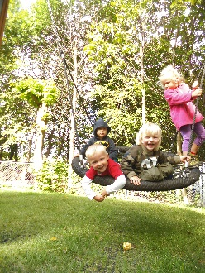 | - Barna skal observeres i lek.  - En godt bemannet avdeling med kvalifisert personale skal se de barna som sjelden utrykker seg.  - Frilek skal få mest plass.  - Personalet må leke med barna.  - Når barna kommer med konkrete forslag til lek og aktiviteter skal de bli hørt og vurdert av personalet. Barna må få tilbakemelding på om forslagene deres lar seg gjennomføre eller  ikke.
Barns rett til å gi utrykk for sitt syn barnehagens daglige virksomhet.
- Leker og bøker skal være i barnehøyde.  - Vi skal tolke barns kroppsspråk og mimikk.  - Vi må stille spørsmål under barns lek. Spørsmålene må være konkrete her –og nå spørsmål, knyttet til hva barnet holder på med. | - Barnesamtaler med en og en og i gruppe. Slik kan barna få utrykke meninger om turdag og andre aktiviteter.  - Passe på at forslag barna kommer med kan gjennomføres i praksis. F.eks.å ta med barnas konkrete forsalg til avdelingsmøter.
Barn skal gis mulighet for aktiv deltakelse i planlegging og vurdering av barnehagens virksomhet.
- Møte barnas ønsker med respekt og anerkjennelse. Det gjør vi med å observere og spørre direkte hva de er interessert i.
- Barna må tas med i dokumentasjon av egen lek. For eksempel ved ta bilder eller være både deltagende og ikke-deltagende observatører.
- Vi skal bruke skoggruppemetoden og pedagogisk dokumentasjon som illustrerer hvordan man involverer barn i aktiv deltakelse. Beskrivelse av medtodene kan leses i årsplanen.

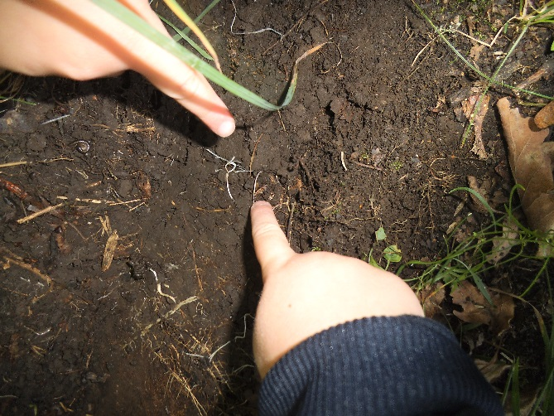

Livsmestring og helse
Barnehagen skal bidra til barnas trygghet, livsglede, og følelse av egenverd.
Barnehagen skal være en arena for daglig fysisk aktivitet og samtidig gi rom for hvile.
Barnehagen skal bidra til at barna utvikler matglede og sunne helsevaner.
Våre tiltak for å gi livsmestring og helse
- Barna skal få en god tilvenning til barnehagen i møte med personalet, rutinene og omgivelsene.
- Personalet skal ha god relasjonskompetanse og være seg bevisst hvordan man er i alle møter med barn.
- Alle barn skal bli godt tatt imot hver morgen ved blikk og bruk av navn. Dersom barn trenger et fang, eller ekstra oppfølging ved levering skal de få det. Alle skal bli sagt ordentlig ha det til ved henting, og med et oppriktig og hyggelig: «vi sees i morgen», «takk for i dag», eller en annen personlig hilsen som sier noe om barnets dag i barnehagen.
- Barn skal hver dag få leke og bruke kroppen aktivt, ute, inne, i gymsal, eller på tur.
- Barna skal få tilbud om ski-skole og svømmekurs.

- Barna skal få kjennskap til teknikker i mindfulness, særlig m.h.t hvile, lytte, føle og roe ned. To ansatte har ansvar for å utvikle et program for februar-juni, og august-november.
- Barna skal få et rikt og godt utvalg av mat. Måltidet skal være for alle og bestå av: grovt brød, knekkebrød, pålegg som kjøtt, fisk og ost, egg og grønnsaker. Det skal serveres minst to varme måltider i uken, samt utvalg av vegetar og vegan-retter, fritt for svin og tilbud om halal og soyaprodukter.
- Maten skal tilberedes riktig og fremstå innbydende slik at man får lyst til å smake.
- Vi skal tilstrebe å sitte lenge rundt matbordet, legge til rette for gode samtaler, og la alle spise seg ferdige og mette.

Danning
Barnehagen skal støtte barnas utvikling av egen identitet og bidra til at barna utvikler positiv selvfølelse.
Barnehagen skal legge til rette for at barna utvikler kritisk tenkning og etisk dømmekraft.
Barnehagen skal fremme samhold og solidaritet samtidig som individuelle uttrykk og handlinger skal verdsettes og følges opp.
Våre tiltak for å gi danning
- Alle barn skal bli møtt og anerkjent for hvem de er; med et «hei, så fint å seg deg, Per!»
- Alle barna skal få ros og gode, tydelige tilbakemeldinger på ting de gjør. De skal støttes og oppmuntres til å prøve og feile.
- Personalet må være det «støttende stillaset», slik at barnet opplever mestring og får følelse av selvtillit, det kan være i situasjoner som; når et barn spør om å få bli med i andres lek, klarer å klatre opp i et tre det har prøvd på lenge, eller hjelper et annet barn med å på smøre brødskiven f.eks.
- Barn skal få delta aktivt i samtaler med andre barn og voksne. De skal få ytre meninger i samlingsstunder og i daglige rutiner og lek.
- Personalet må stille oppfølgingsspørsmål, og få barn til å reflektere og utdype.
- Barna skal lære å ta hensyn til andre gjennom formelt og uformelt arbeid med sosial kompetanse. Barna må lære å se andre enn seg selv, og spørre; «Vil du være med?», eller «Du kan få gå foran meg i køen», f.eks.
- Barna skal lære å sette egne grenser; «si stopp! jeg vil ikke», eller «jeg klarer dette selv, jeg spør hvis jeg trenger hjelp».
- Personalet skal være seg bevisst den lokal handlings- og tiltaksplanen utarbeidet mot mobbing, og alltid påse at ingen utsettes for krenkelse, erting og utestenging.

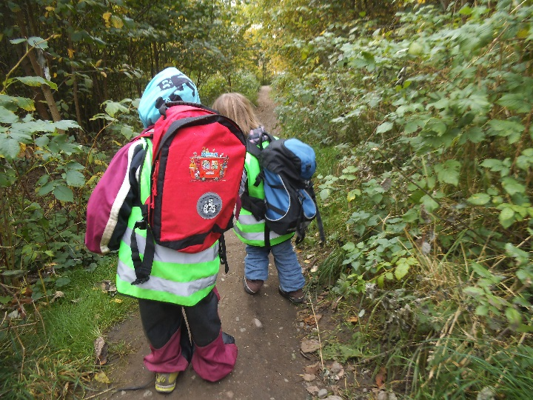

Bærekraftig utvikling
Barna skal få naturopplevelser og bli kjent med naturens mangfold.
Barna skal lære å ta vare på seg selv, hverandre og naturen.
Våre tiltak for å bidra til en bærekraftig utvikling
- Barna på Geitekillingen skal gå på skogstur i aldersdelte grupper to ganger per uke.
- 3-åringene på Geitekillingen skal bruke høsten på innarbeide gode tur-rutiner til nærmiljøet, før de drar på lengre tur til skogen i vinter/vår halvåret.
- Småbarnsavdelingene bruker hovedsakelig nærmiljøet som tur-mål, f.eks. eplehagen, besøk til hestene og Geitemyra skolehage.
- I skog og nærmiljø skal barna bli kjent med dyre- og planteliv, få førstehåndserfaringer med begreper og hva som lever og vokser rundt de.
- Vi skal kildesortere, og barna er med på dette.
- Vi skal ikke ha overforbruk av leker og formingsmateriell.
- Leker kan settes bort, lånes ut til naboavdeling, gis bort eller loddes ut f.eks. loppemarked.
- Barn og personale skal forsøke seg på et dyrk-prosjekt med utvalgte grønnsaker og bær i plantekasser.

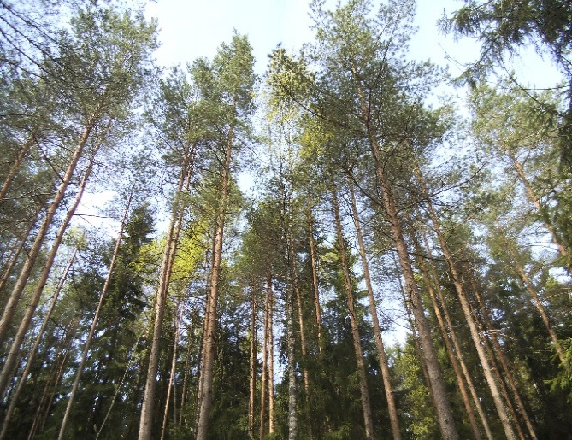

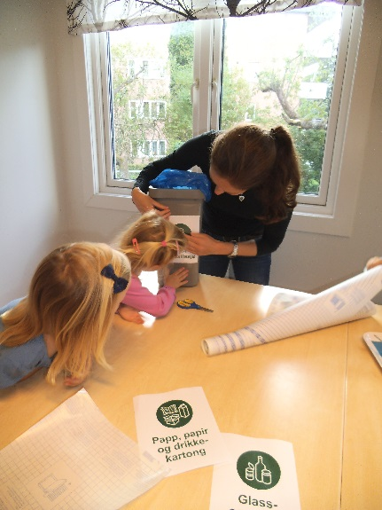
Planlegging, vurdering og dokumentasjon.
Barnehagen skal planlegge, vurdere og dokumentere det pedagogiske arbeidet.

VÅRE TILTAK FOR Å OPPNÅ DETTE:
- Årsplan.
- Ukeplaner og månedsbrev.
- Vår visjon
N YSKJERRIGHET V ENNSKAP H UMOR
- Vi skal stille oss følgene spørsmål:
Hvem er vi til for?
Hva vil vi?
Hvordan skal vi få det til?
- Mål og tiltak skal evalueres en gang per halvår.
- En aktivitet hver måned skal evalueres opp mot de syv fagområdene.
- Avdelingen og lederteamet evaluerer og vurderer fortløpende drift, organisering og barnegrupper.
- Alle komiteeer i barnehagen har egne retningslinjer for evaluering av arrangementer, og komiteen skal evaluere i etterkant av et arrangementet.
- Vi skal bruke pedagogisk dokumentasjon og praksisfortellinger som verktøy for hvordan vi evaluerer vårt arbeid fortløpende.
- Vi skal dokumentere via bilder og refleksjon.
- SU skal lese igjennom årsplanen.
- Foreldre gis medvirkning via foreldresamtaler og foreldremøter.

Hva er pedagogisk dokumentasjon?
En arbeidsmåte for refleksjon
Pedagogisk dokumentasjon er en arbeidsmåte som handler om å gjøre pedagogisk arbeid synlig og åpent for tolkning, dialog, diskusjon og innsikt. Dokumentasjon av barnehagens praksis blir til pedagogisk dokumentasjon når personalet og barna reflekterer over og diskuterer den. Arbeidsmåten kobler sammen verdier, praksis, barnehagens mandat og pedagogiske og filosofiske teorier.
Pedagogisk dokumentasjon er en kollegial arbeidsmåte som bidrar til at barnehagen blir en lærende organisasjon. Hensikten er å utfordre og videreutvikle personalets syn på barn, på læring og på kunnskap, ikke å vurdere og dokumentere ferdigheter og kunnskaper, trivsel og erfaringer hos enkeltbarnet.
Når pedagogisk dokumentasjon blir en del av det daglige didaktiske arbeidet, bidrar det til et systematisk utviklingsarbeid. Arbeidsmåten skal også utfordre og videreutvikle synet på hvilke forutsetninger i omgivelsene som har betydning, og hvordan disse kan endres.
Faste elementer
Pedagogisk dokumentasjon inneholder følgende faste elementer: observasjon, dokumentasjon, deling, refleksjon, tolkning og valg. Disse elementene åpner for en eksperimenterende og undersøkende holdning til den pedagogiske virksomheten, og de kommer ikke alltid i en bestemt rekkefølge. (udir.no/kib).

BARNEHAGE KALENDER 2018

Velkommen til nytt år! | 02.01.18
Samenes nasjonaldag | 06.02.18
Planleggingsdag | 02.03.18
Påskeferie | 29.03.18
2.påskedag | 02.04.18
1.mai | 01.05.18
Kr. himmlefart | 10.05.18
17.mai feiring | 16.05.18
17.mai | 17.05.18
Planleggingsdag | 18.08.18
2.pinsedag | 21.05.18
Sommerfest | 14.06.18
Sommerferie | 02.07.18
Planleggingdag | 30.07.18
Nytt barnehageår! | 31.07.18

